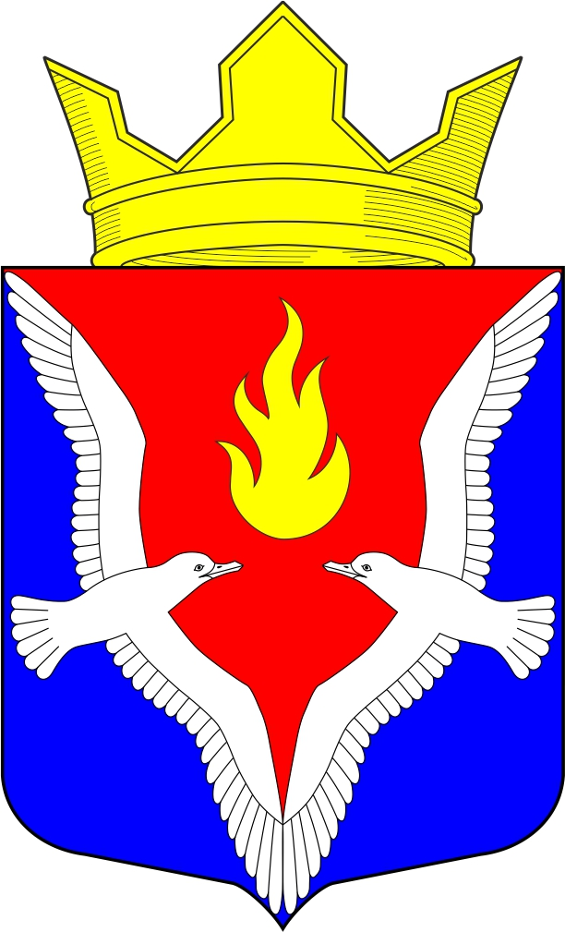
Республика Карелия
Олонецкий национальный муниципальный район
Совет Видлицкого сельского поселения

1 сессия V созыва

РЕШЕНИЕ

От 26 сентября 2022г. № 22

Об избрании секретаря Совета Видлицкого сельского поселения

В соответствии со ст.36 Федерального закона от 06.10.2003г. № 131-ФЗ "Об общих принципах организации местного самоуправления в Российской Федерации", п.3 ст.25 Устава муниципального образования «Видлицкое сельское поселение», статьей 2 Регламента работы Совета Видлицкого сельского поселения, Совет Видлицкого сельского поселения – представительный орган МО «Видлицкое сельское поселение» решил:

- Избрать Ефремову Анну Михайловну- секретарем Совета Видлицкого сельского поселения.

Глава Видлицкого сельского поселения -
Председатель Совета Видлицкого сельского поселения И.И.Аутио

